**Открытое занятие**

**по развитию речи в средней группе**

**Тема: «Дикие и домашние животные»**

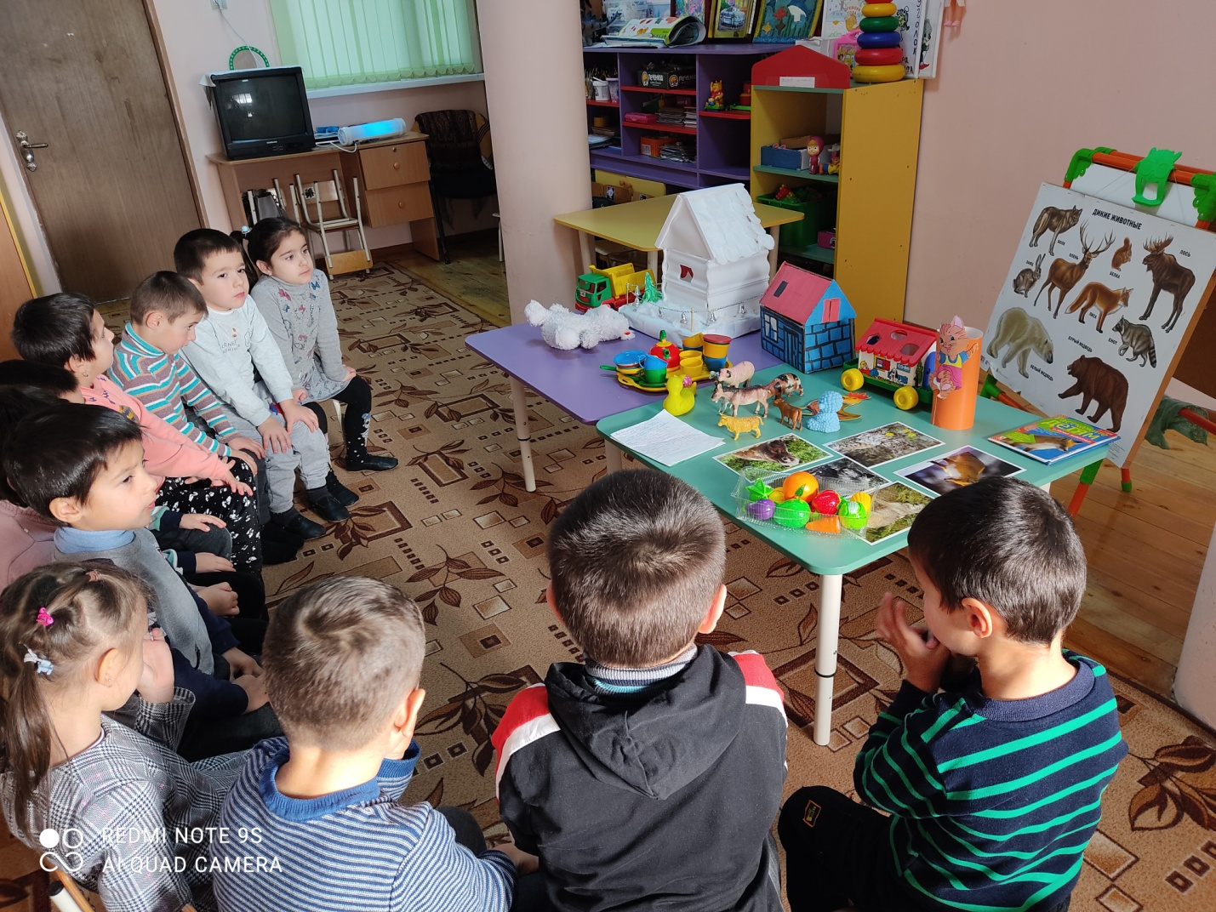

**Воспитатель: Пирова З. А**

**Тема: «Дикие и домашние животные»**

**Цель**: Обобщать понятие и знание о домашних и диких животных

**Задачи:**

**Образовательные:** Закреплять в речи обобщающее понятие: «дикие животные», «домашние животные», закреплять знания детей называть детенышей животных.

**Развивающие:** Совершенствовать диалогическую речь через ответы на вопросы ,описывать предмет. Упражнять в словообразовании существительных с уменьшительно-ласкательными суффиксами, расширять словарный запас. Совершенствовать правильное произнесение слов.

**Воспитательные:** Воспитывать интерес к окружающему миру. Воспитывать любознательность. Воспитывать у детей любовь и бережное отношение к животным.

**Образовательная деятельность**

**Воспитатель**: Ребята, к нам в группу сегодня пришло письмо. Посмотрите на конверте, какие-то странные следы… Интересно было бы узнать, откуда оно и от кого. А вам интересно? Давайте откроем его и прочитаем.

Читаем письмо***.***Здравствуйте, мальчики и девочки! В нашем лесу случилась беда, дикие и домашние животные оказались в одном лесу и все перемешались. Теперь они не знают кто с кем живет. Помогите пожалуйста всем животным.

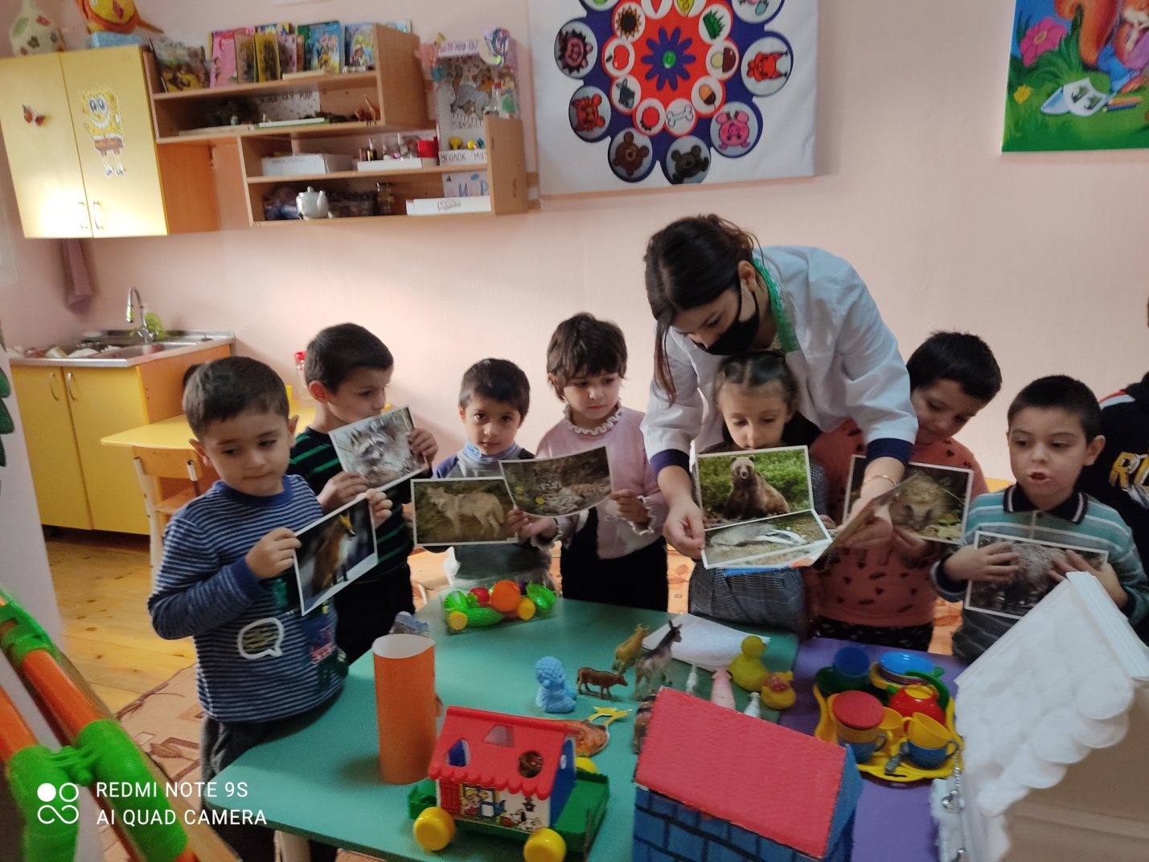

**Воспитатель**: Поможем ребят?

**Дети**: Да

**Воспитатель**: Отправляемся в лес прямо сейчас. А как же мы туда доберемся? А давайте, мы полетим туда на воздушном шаре! Беритесь все за веревочку, закрывайте глаза и скажем ««Мы спешим в волшебный лес, полон разных он чудес!» Открываем глаза – вот мы и очутились с вами в лесу.

**Воспитатель**: Посмотрите ребята вот и полянка с животными. Все животные и вправду перемешались. Давайте поможем, диких животных мы поставим к макету леса, а домашних- к макету дома.

**Дети**: Берут по одному животному, называют его и ставят в нужное место.

**Воспитатель**: Ребята, а как называются животные, которые живут в лесу?

**Дети:** дикие

**Воспитатель**: А те, которые живут дома и рядом с человеком?

**Дети**: домашние

**Воспитатель**: Молодцы. Всех расставили. Теперь давайте поиграем в игру «Какая или Какой?» Посмотрите: кто же это?

**Воспитатель:** Кто в корзине Машу нёс   
И садился на пенёк,   
И хотел съесть пирожок.  
Кто зимой в берлоге спит,  
От его рёва лес дрожит?  
**Дети**: Медведь

**Воспитатель**: Рассмотрите и расскажите какой он?

**Дети:** Медведь большой, сильный, коричневый, косолапый

**Воспитатель:** -  Правильно

Серый страшный и зубастый

 Произвел переполох,

 Все зверята разбежались

 Напугал зверят тех, волк.

Расскажите, какой он?

**Дети:** Волк сильный, смелый, злой, зубастый. серый

**Воспитатель:** - Ой, смотрите,

 Под кустом, под кустом,

 Кто-то с рыженьким хвостом –

 Как вы думаете, кто это?

**Дети**: Лиса

**Воспитатель:** Молодцы. Рассмотрите лису. Расскажите, какая она?

**Дети:** Лиса рыжая, красивая, хитрая, пушистая.

Воспитатель: Отгадайте, кто это такой:

Вот иголки и булавки

Выползают из-под лавки.

На меня они глядят,

Молока они хотят.

**Дети**: Еж колючий

**Воспитатель:** -  Правильно

По снегу бежит петляет,

К лету шубку он меняет.

На снегу его не видно,

Волку и лисе обидно. (Заяц) Какой он?

Дети: Серый, пушистый, трусливый.

**Воспитатель**: Серая шубка, мех серебристый,

Очень красивая , хвостик пушистый,

Если вам немного повезет,

Орешек из руки у вас возьмет.

 (Белка)- Какая она?

**Дети:** Шустрая, быстрая, красивая

**Д/игра « Назови ласково»**  
(воспитатель называет животное, а дети называют его ласково)  
Лиса – лисичка, лисонька  
Ёж – ёжик  
Белка – белочка  
Волк – волчок  
Медведь – медведушка  
Заяц – зайчик, зайчишка, заинька, зайка.  
**Воспитатель**: Молодцы, ребята!. Давайте посмотрим на животные и скажем, как можно всех назвать одним словом! (ответы детей) Правильно, животные!  
А где живут эти животные? (в лесу)  
Их называют « дикие животные» (дети повторяют хором)

**ФИЗМИНУТКА**

**Воспитатель:**Предлагаю поиграть в следующую игру, которая называется «Мамы и их детеныши» На столе лежат картинки животных. Нужно соединить взрослого животного и его детеныша.

Дети выполняют.

Словесная игра «Кто где живет?»

Коза- в хлеву

лошадь -в конюшне

корова- в коровнике

свинья - в свинарнике

овца- в овчарне

кошка- в доме

собака - в конуре, будке

курица- в курятнике

**Воспитатель**: Молодцы. Посмотрите - какие это животные?

**Дети:** Домашние.

**Воспитатель**: А почему их называют домашними?

**Дети**: Они живут рядом с человеком, и он заботиться о них.

**Воспитатель:** Молодцы, ребята, хорошо потрудились! Все животные очень вам благодарны и угощают вас …… Наше путешествие в лес закончилось и нам пора возвращаться в наш детский сад.

(Беремся за веревку шарика.) Закрывайте глаза, сейчас я произнесу волшебное заклинание, и мы очутимся у себя в группе. «В лес волшебный окунулись, вот и мы теперь вернулись».

**Рефлексия:**

Открываем глаза. Вот и снова мы в детском саду. Вам понравилось наше лесное путешествие?

**Дети:** - Да!

**Воспитатель**: - Где мы сегодня побывали?

**Дети:** - В лесу.

**Воспитатель:** - Кому мы сегодня помогли?

**Дети**: - Диким и домашним животным.

